MISA CON NENOS

8 de marzo 2020 - CORESMA 2º-A

Evanxeo: Mt. 17,1-9:

“Transfigurouse diante deles”.
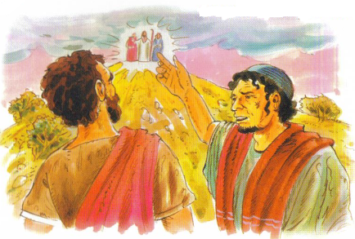
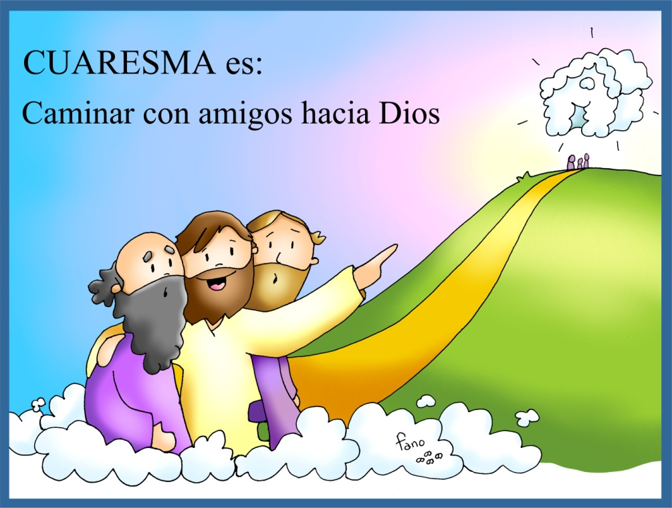


- ACOLLIDA
Amigos e amigas:
O pasado domingo tivemos a oportunidade de acompañar a Xesús home na súa experiencia do deserto e de ver como Xesús nos ensinou o camiño de saber elixir ben para non caer na tentación.
Neste 2º domingo de Coresma, seguimos intentando coñecer, amar e seguir mellor a Xesús. No monte Tabor, antes de sufrir na cruz, transfigúrase diante dos seus tres apóstolos preferidos, maniféstaselles como Deus connosco, que sempre nos escoita e acolle.
Fagamos tamén nós hoxe con el experiencia de oración, deixándonos transfigurar por Xesús. El axudaranos a sentirnos firmes e seguros na nosa fe, malia as dificultades polas que teñamos que pasar. Que escoitemos con atención a Palabra de Deus, e el encheranos de luz, de forza, conectará o noso corazón ao seu para escoitar a súa música divina e saír a anunciar a todos a súa vida nova.
(Poderíase poñer nas escaleiras do presbiterio diversas BIBLIAS e evanxeos, poñer un cirio aceso á beira e unha palabra: “Escoitádeo!”; ou poñer o texto xunto ao ambón).
-(Sacerdote): No nome do Pai… O Señor Xesús que está sempre ao noso lado, que nos regala a súa Palabra e nos anima co seu Espírito, sexa convosco.

- CELEBRACIÓN DO PERDÓN

(Sacerdote): Somos pecadores, pero tamén fillos de Deus; por iso dirixímonos ao Señor confiando na súa misericordia e no seu perdón:
-(Pai ou nai): Ti, o Deus que che achegas e acolles aos pecadores. Señor, ten piedade de nós.
-(Catequista): Ti, Señor, que nos invitas a escoitar a túa Palabra. Cristo, ten piedade de nós.
-(Neno ou nena): Ti, Señor, que coa túa entrega dás sentido á cruz e fas posible nosa salvación. Señor, ten piedade de nós.

(Sacerdote): Deus, o noso Pai, teña misericordia de nós, perdoe os nosos pecados e nos leve á vida eterna.

3.-A PALABRA

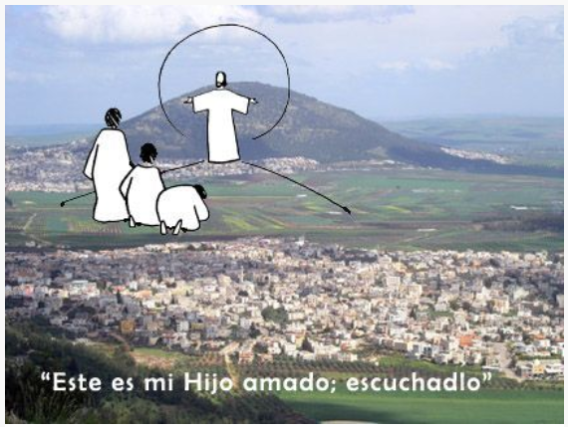
MONICIÓN
Imos escoitar agora, no libro da Xénese, como Abrahán escoitou a chamada de Deus e atreveuse a fiarse del ata o final e dando unha resposta de fe. Na segunda lectura de Paulo a Timoteo falaranos da salvación que recibimos por Xesucristo. E no Evanxeo de Mateo, Xesús, transfigurado, cheo de Deus, ilumina e enche de forza aqueles apóstolos antes da súa morte. Vivamos tamén nós na Eucaristía esta experiencia de Tabor, de encontro con el, escoitándoo e seguindo o seu estilo de vida, con todas as consecuencias.

- Xénese 12, 1-4 a: Vocación de Abrahán, pai do pobo de Deus.

Naqueles días, o Señor díxolle a Abrán: «Sae da túa terra, da túa patria, e da casa de teu pai, cara á terra que che mostrarei.

Farei de ti unha gran nación, bendireite, farei famoso o teu nome e serás unha bendición. Bendirei os que te bendigan, maldicirei os que te maldigan, e en ti serán benditas todas as familias da terra».

Abrán marchou, como lle dixo o Señor.

Palabra do Señor.

- SalMO 32:

R/. Que a túa misericordia, Señor, veña sobre nós, como o esperamos de ti.

- 2ª Timoteo: 1, 8b-10: Deus chámanos e ilumínanos.

- Mateo 4, 1-11: Xesús xaxuou corenta días e foi tentado.

Narrador: Naquel tempo, Xesús tomou consigo a Pedro, a Santiago e ao seu irmán Xoán, e subiu con eles a un monte alto. Transfigurouse diante deles, e o seu rostro resplandecía como o sol, e os seus vestidos volvéronse brancos como a luz. De súpeto apareceron Moisés e Elías conversando con el. Pedro, entón, tomou a palabra e díxolle a Xesús:

Pedro: -«Señor, que bo é que esteamos aquí! Se queres, farei tres tendas: unha para ti, outra para Moisés e outra para Elías».

Narrador: Aínda estaba falando cando unha nube luminosa cubriunos coa súa sombra e unha voz desde a nube dicía:

Voz: -«Este é meu Fillo, o amado, en quen me comprazo. Escoitádeo».

Narrador: Ao oílo, os discípulos caeron de bruzos, cheos de espanto. Xesús achegouse e, tocándoos, díxolles:

Xesús: -«Erguédevos, non temades».

Narrador: Ao alzar os ollos, non viron a ninguén máis que a Xesús, só. Cando baixaban do monte, Xesús mandoulles:

Xesús: «Non contedes a ninguén a visión ata que o Fillo do home resucite de entre os mortos».

Palabra del Señor.

(Narrador-Pedro-Voz-Xesús)

ORACIÓN DA COMUNIDADE

(Sacerdote): Cheos de fe, oremos confiadamente ao Señor. Digamos:

-Que ben se está contigo, Señor. -Que a túa Palabra sexa importante na miña vida.

- Pola Igrexa, para que facilite encontros con Deus na oración persoal e comunitaria. Oremos.

- Para que escoitemos a Palabra de Deus e a valoremos máis cada día. Oremos.

- Para que en Coresma sigamos renovando o noso bautismo e converténdonos das nosas malas actitudes. Oremos.

- Para que a forza do Pan que imos compartir na Eucaristía nos faga máis
irmáns. Oremos.

- Para que saiamos da Eucaristía dispostos a baixar das nubes e pisar o
chan de cada día. Oremos.

- Para que todos os días busquemos momentos para orar, meditar a
Palabra, e conectarnos ao Deus que nos transforma por dentro.
Oremos.

(Sacerdote): Escoita, Señor, as nosas oracións e regálanos o teu amor e o teu perdón.

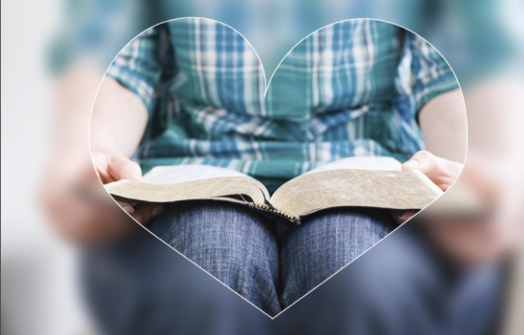

- PRESENTACIÓN DE OFRENDAS

-BIBLIA O LECCIONARIO:

(Uns nenos ou maiores ponse ao redor da Palabra de Deus ou do ambón,
cada un deles vaise achegando a bical, e cada un di:)

“Señor, Xesús, que a túa palabra sexa importante na miña vida”.

-LIBRO DE ORACIÓNS:

Hoxe Xesús queremos agradecerche que sempre podemos falar contigo e escoitarche na oración. Ti, acompáñasnos, anímasnos e dásnos a forza necesaria para seguirte aínda que esteamos en dificultades.

-PAN E O VIÑO:

O pan e o viño, Señor, neste 2º domingo de Coresma, reflicten o esforzo de moitos homes e mulleres por levar adiante a misión de Xesús, Fillo de Deus, na terra, no compromiso diario.

- SUXESTIÓNS

-Poderíase poñer para ambientar nas escaleiras do presbiterio, diante do altar, diversas BIBLIAS ou evanxeos abertos, cun cirio aceso á beira e unha palabra: “Escoitádeo!”; ou poñer esta frase xunto ao ambón.
-Podemos organizar cos nenos unha oración tipo oratorio, por grupos nalgunha capela colocando un debuxo de Xesús transfigurado, unha biblia cunha palabra “Escoitádeo”, unha cruz.
-Os domingos do ciclo A deberían ter un sentido de renovación do bautismo. Os evanxeos deste ciclo A eran as catequeses coas que se preparaba os adultos, en Coresma, nos primeiros séculos no catecumenado, para recibir o domingo de pascua o bautismo. Se no domingo pasado fixemos as renuncias e a profesión de fe, neste poderiamos facer antes das lecturas o rito do Effetá: “O Señor que fixo oír aos xordos e falar aos mudos vos conceda ao seu tempo escoitar a súa palabra e proclamar a fe, para loanza e gloria de Deus Pai. Amén”.

-Poderíase o domingo pasado explicar o significado do deserto na biblia e neste a montaña. “Subiu con eles separadamente a un monte alto” di Mateo. En linguaxe bíblica, o “monte” é o lugar da proximidade de Deus. Para os xudeus a montaña evoca deseguido o Sinaí, o lugar onde Moisés fala con Deus cara a cara e recibe as táboas da lei. Noutro monte os discípulos escoitaran as benaventuranzas, a nova lei, do novo Moisés, Xesús. Desde o Tabor os tres discípulos experimentarán tamén a Transfiguración, anuncio da gloriosa Resurrección.
-Nesta semana recuperemos espazos para orar e escoitar a Palabra, Xesús: en casa, na natureza, nunha visita na igrexa ao longo do día, no noso recuncho de pensar… Busquemos tempo para a Palabra que ilumina, transfigura, renova, e toda a nosa vida iluminarase. Prestemos especial atención á primeira parte da misa (proclamación e lectura da Palabra).
-Coida a oración en grupo e en familia, leva contigo os evanxeos, participa na oración da comunidade. Ora máis. Organizade unha “quedada” de oración, falade con el con naturalidade. Recorda que para orar hai que ter silencio, poñerse os cascos de Deus, aprender a oír a súa música deixando as nosas músicas, sentirnos a gusto ao seu lado, e volver á vida, transformados, cheos de Deus.

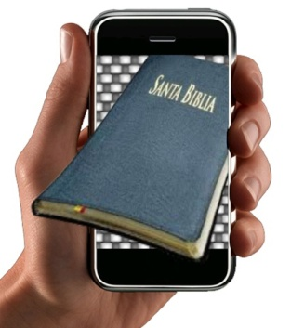
7 - TEXTO DO PAPA FRANCISCO
O Papa Francisco ao iniciar a Coresma, o pasado domingo (4-03-2017) puxo un exemplo:
“Alguén dixo: que pasaría si tratamos a Biblia como tratamos o noso teléfono móbil? Sa a levásemos sempre connosco, ou polo menos o pequeno Evanxeo de peto, que sucedería? Se nos volvésemos cando nola esquecemos: ti esqueces o móbil… Ai! Non o teño, volvo buscalo!?. Se a abrísemos varias veces ao día; se lésemos as mensaxes de Deus contidas na Biblia como lemos as mensaxes do teléfono… que sucedería?”.

POSIBLE ORACIÓN
DE GRAZAS

Señor, ensínanos a orar
Xesús:
Nesta Coresma queremos poñernos en marcha, en camiño, deixando o que nos ata e nos impide avanzar cara a ti.
Cos teus tres apóstolos preferido sobes ao monte Tabor e transfigúraste diante deles. Queres estar connosco e que sintamos a ledicia de terte. Invítasnos a orar, falar contigo, gozar da túa amizade. Queres que nos acheguemos a ti moitas veces para loarte, pedirche perdón, agradecerche o que fas por nós ou pedirche axuda.
Xesús, que importante é orar para cargar as pilas da fe, para crecer en intimidade contigo, para ter luz e forza na vida. Sabemos que ti tamén orabas moitas veces ao longo do día. Axúdanos a escoitar a túa Palabra, a rezar sos e en silencio, en familia ou en comunidade, co Noso Pai ou na Eucaristía ou contándoche o que nos pasa.
Ensínanos a crecer en tempo e en calidade a nosa oración. Pero que o estar contigo nos comprometa a ser mellores amigos, mellores compañeiros, mellores cristiáns; máis alegres e máis solidarios.
Señor, ensínanos a orar, porque que ben se está contigo!

Te lo pedimos con María, reina de las Misiones. Amén.

FELIZ DOMINGO, DÍA DO SEÑOR.
REDE CATEQUISTAS GALICIA

